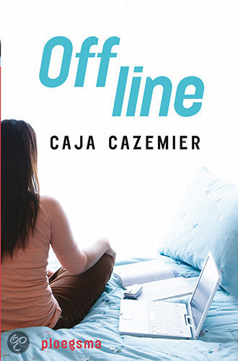
Door: Myrthe Schepers
Docent: mevrouw Velthuizen
Datum: 23-10-2013
Vak: Nederlands
Algemene informatie over het boek:

Titel: Offline
Schrijfster: Caja Cazemier
Omslagontwerp gemaakt door: Annemieke Groenhuijzen
Omslag foto gemaakt door: Getty Images
Waar het afspeelt: Heden
Boek verschenen: 2009
Bekroond: De jonge jury 2011
Uitgever: Ploegsma
Aantal bladzijden: 179
Genre: Fictie
Onderwerp: Pesten

Schrijfster:
Naam: Caja Cazemier
Geboren op: 5-9-1958
Geboren in: Spijkenisse
Groeit op in: Groningen
Woonplaats: Leeuwarden
Studie: Nederlandse taal en letterkunde
Werk: Eerst 12 jaar lerares Nederlands, sinds 2012 full time schrijfster
Man: Ja, geen naam te vinden.
Kinderen: 3 zoons
Aantal boeken: 37
Niveau middelbare school: VWO
Favoriete vak op school: Frans

Samenvatting:

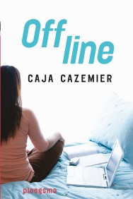
Het verhaal gaat over Jiska die gepest wordt in de 2de klas. Zelf snapt ze het niet zo goed. Wat is er zo leuk aan om haar te pesten? In de 1ste was er niks aan de hand. In de 1ste waren Sophie en Milou er nog niet. De ‘’populaire’’ meiden. In het begin van het schooljaar valt alles nog wel mee, maar Jiska heeft al wel door dat ze haar het pispaaltje van de klas hebben gemaakt. Ze zit veel online, vooral hyves en msn. Ze heeft pas echt door dat ze gepest wordt als ze op hyves een poll voorbij ziet komen. Ze noemen haar ‘Piska’. Het pesten word steeds gemener. Aan het begin van het schooljaar zitten ze steeds met de hele klas bij elkaar in de pauze en iedereen praat gezellig tegen elkaar. Tegen Jiska word steeds minder gepraat. Ze wordt zelfs weggestuurd bij de groep. In de klas gaan briefjes rond met nog meer pesterijen. Op een dag heeft Jiska het zo gehad met het pesten. Bij de fietsenstalling valt ze Sophie aan. Ze trekken haren, krappen, slaan en schreeuwen. Al snel staat het hele schoolplein om ze heen. Uiteindelijk worden ze uit elkaar gehaald en fietst Jiska snel naar huis. Thuis komt ze erachter dat ze haar ook pest sms’jes sturen. Allemaal dingen zoals: legen dozen hebben geen inhoud en oja, je bent miss zielig. Op msn en hyves komen ook steeds meer pesterijen binnen. Al snel durft ze niet meer op haar mobiel en laptop te kijken. Ze zakt steeds dieper weg. Ze word er ziek van. Geen koorts. Heel erg moe, ze slaapt de hele dag. Haar ouders vertrouwen het niet meer en ze moet naar de dokter. Die vindt natuurlijk niks. Maar het blijft aanhouden. Haar moeder komt erachter dat ze zo erg gepest wordt. Jiska’s ouders gaan praten met haar mentor, die gaat met de klas praten en geeft Sophie een passende straf. Haar vader maakt voor alles een nieuw account aan en ze kopen een nieuw mobiel nummer. Het gaat een stuk beter met Jiksa. ze gaat ook weer naar school. maar het belangrijkste voor Jiska is, ze kan weer online.

Mening:

Ik vind het een leuk boek omdat het onderwerp me aanspreekt . Het onderwerp spreekt me aan omdat het een belangrijk onderwerp is en er echt iets tegen gedaan moet worden. Pesten komt vaker voor dan mensen denken. Daarom is het heel goed dat er een boek over is geschreven, zodat de lezers kunnen lezen hoe het is om gepest te worden, zodat ze later niet gaan pesten. Heel veel mensen zijn er zich niet van bewust hoeveel impact pesten kan hebben op de rest van zijn of haar leven. Het is ook heel realistisch geschreven, dat maakt het ook een goed boek. Doordat het zo realistisch is, krijg je ook medelijden met Jiska en weet je wat zij voelt gedurende het boek. Kortom het is een goed en leuk boek omdat het heel realistisch is en omdat het onderwerp ook heel pakkend is.

